

课程设计报告书

**题目：单片机课程设计**

**学 院 电子与信息学院**

**专 业 信息工程**

**学生姓名 赵丹琪**

**学生学号 201530252857**

**指导教师 梁亚玲**

**课程编号**

**课程学分 1.0**

**起始日期 2017.06.07**

|  |  |
| --- | --- |
| 教  师  评  语 | 教师签名：  日期： |
| 成  绩  评  定 |  |
| 备  注 |  |

一、选题背景 3

二、方案论证(设计理念) 3

2.1键盘扫描 3

2. 2数码管 4

2.3 LED部分 5

2.4中断处理 6

三、 过程论述 7

3.1分立模块1 7

3.1.1功能说明 7

3.1.2实现方法及流程图 7

3.1.3内部RAM使用说明： 8

3.1.4功能1程序代码： 8

3.2分立模块2 11

3.2.1功能说明 12

3.2.2内部RAM使用说明 12

3.2.3程序代码 12

3.3分立模块3 15

3.3.1功能说明 15

3.3.2实现方式及流程图 15

3.3.3内部RAM使用说明 15

3.3.4程序代码 17

四、结果分析 18

4.1功能1展示 18

4.2功能2展示 19

4.3功能3展示 20

五、 课程设计总结 21

**单片机课程设计**

一**、**选题背景

单片微型计算机作为微型计算机的一个重要分支，在技术日趋成熟的今天，其灵活的硬件电路的设计和软件的设计，让它得到了广泛的应用，几乎是从小的电子产品，到大的工业控制，单片机都起到了举足轻重的作用。其中单片机用于电子产品的设计是非常方便的。本次实验，我们组用汇编语言实现了三个分立小模块的功能，分别是：

➀输入按键并显示：4×4矩阵键盘分别定义为：0、1、2、3、4、5、。。。、E、F，16个按键。当键入一个按键，在一位数码管上显示键值。

➁键盘控制LED：利用键盘0~7八个按键，分别控制8个LED。当键入其中一个按键，点亮相应的LED。

➂外部中断0：按下KEY1，在四位数码管闪烁显示“ERR-”三次。

二**、**方案论证(设计理念)

**2.1键盘扫描**

2.1.1本课题使用的是AG嵌入式开发板V1.2，配备有一块4×4矩阵键盘，通过检测按键闭合情况可实现对键盘输入的监测。引入了矩阵键盘的应用， 采用四条I/O线作为行线，四条I/O 线作为列线组成键盘。在行线和列线的每个交叉点上设置一个按键。这样键盘上按键的个数就为16个。相比于独立式按键，可以在很大程度上减少了I/O接口资源的使用，虽然导致编程复杂，但是提高了单片机系统中的I/O接口利用率。以下是AG嵌入式开发板V1.2矩阵键盘的图片：

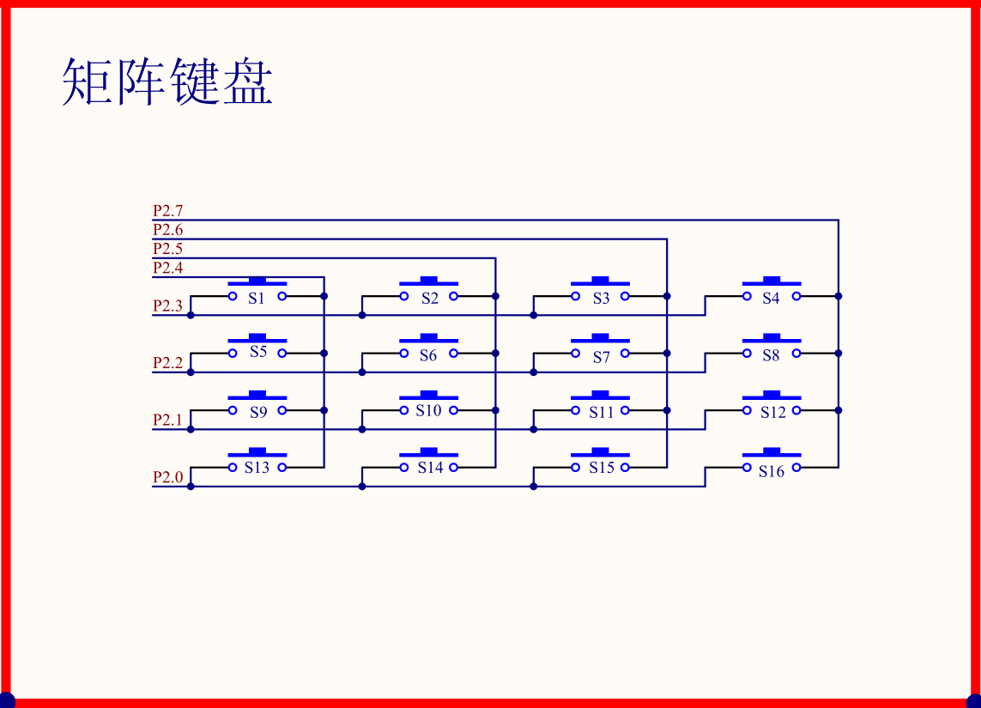

图2.1 AG嵌入式开发板V1.2矩阵键盘

2.1.2对矩阵键盘的按键识别，有扫描法和反极法，还有位操作法。由于位操作法的思路比较简单，基本上是由以下三条位指令构成：CLR bit（把位清零）、SETB bit（把位置1）和JNB bit（位比较跳转）。本实验中➀和➁两个功能都用了位操作法。

1. 2数码管

本开发板的LED数码管属于共阳极型的结构，采用了软件译码的LED动态显示电路。数码管的7个字符段与74HC595的7个并行输出端口分别相连。P0.0~P0.3控制数码管的位，P0.4~P0.7通过74芯片控制输出，从而控制数码管的字。74HC595将串行输入转换为并行输出；其中G控制三态输出，正常请况下使G为0；RCK上升沿时移位寄存器的数据进入存储寄存器，下降沿时存储寄存器数据不变；SRCK上升沿时数据移位，下降沿时数据保持；SER为串行数据输入端。

以下是AG嵌入式开发板V1.2数码管和74HC595的图片：

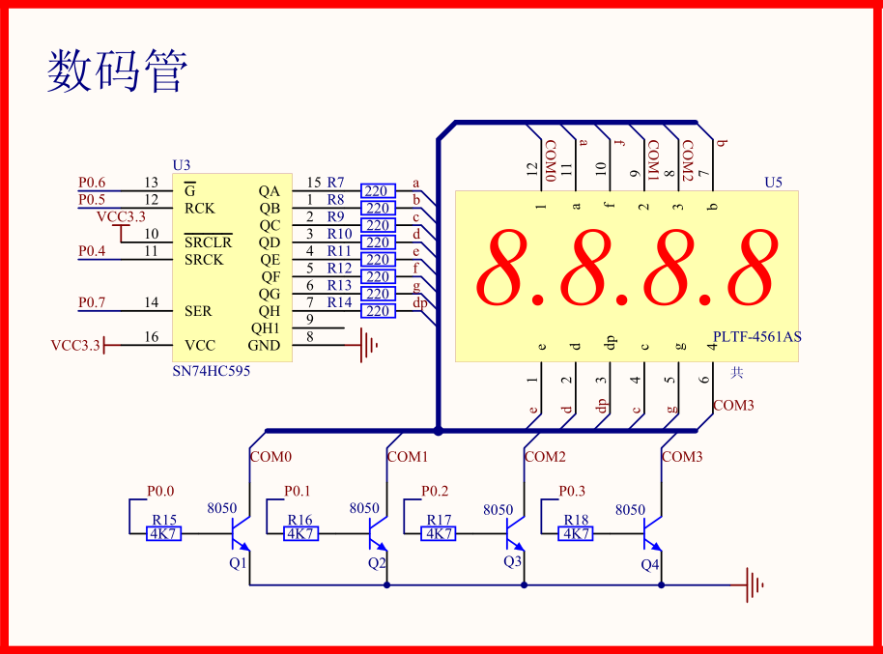

图2.2 AG嵌入式开发板V1.2数码管和74HC595

2.3 LED部分

本开发板的led灯显示模块有p0端控制，为共阳极显示电路，当输入低电平时灯亮，高电平时灯灭。通过p0端口将显示的数据通过16进制的方式传入p0,得到对应的led灯的显示。在本实验中主要用于矩阵键盘控制对应led灯的显示部分。

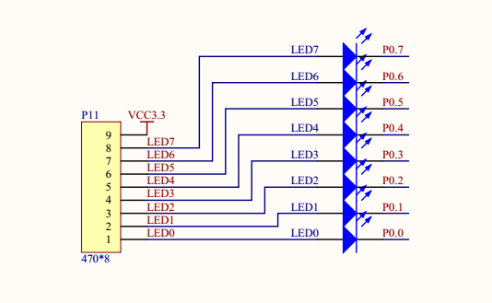图2.3 Led灯的管脚示意图

2.4中断处理

本实验中的中断由p3.2和p3.3控制，本实验中中断部分运用于对错误的调用和对跑马灯的调用，在AG嵌入开发板中的独立/中断部分中。在显示ERR-中，通过对数码管的显示，循环的分别实现不同数码管值的显示，这是由于数码管是共阴极的，不能同时使得各位数码管显示不同的值，只能通过分别显示，间隔在人眼可忽略范围内，并且通过循环的方式实现延时功能。通过存储在R5中的值的递减来控制显示的次数。

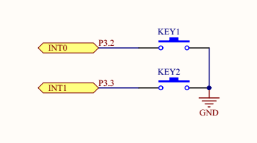图2.4中断功能示意图

1. 过程论述

3.1分立模块1

3.1.1功能说明

输入按键并显示：4×4矩阵键盘分别定义为：0、1、2、3、4、5、。。。、E、F，16个按键。当键入一个按键，在一位数码管上显示键值。

3.1.2实现方法及流程图

使用位操作法识别矩阵键盘按下的键值，对键值处理后返回。以下是键盘识别流程图：

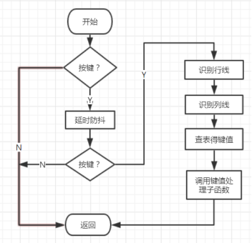

图3.1.1 键盘识别流程图

数码管对应显示键值与断码如图3.1.2所示：

|  |  |  |  |  |  |  |  |  |  |  |
| --- | --- | --- | --- | --- | --- | --- | --- | --- | --- | --- |
| 键值 | 0 | 1 | 2 | 3 | 4 | 5 | 6 | 7 | 8 | 9 |
| 段码 | 0FCH | 60H | 0DAH | 0F2H | 66H | 0B6H | 0BEH | 0E0H | 0FEH | 0F6H |
| 键值 | 10 | 11 | 12 | 13 | 14 | 15 | E | R | - |  |
| 段码 | 0EEH | 3EH | 9CH | 7AH | 9EH | 8EH | 0EH | 8CH | 2H |  |

图3.1.2数码管对应显示键值与段码

3.1.3内部RAM使用说明：

R1：键盘识别时作16键计数器

R5：串行数据移位计数器

R2、R3、R4：延时计数器

3.1.4功能1程序代码：

;***************************

;输入按键并显示：4×4矩阵键盘分别定义为：0、1、2、3、4、5、。。。、 E、F，16个按键。

;当键入一个按键，在一位数码管上显示键值。

;***************************

ORG 0000H

BITKEY:

CLR P2.0 ;初态行线置0

CLR P2.1

CLR P2.2

CLR P2.3

SETB P2.4 ;初态列线置1

SETB P2.5

SETB P2.6

SETB P2.7

K00:

JNB P2.4,K01 ;查列线判有否键按下

JNB P2.5,K01

JNB P2.6,K01

JNB P2.7,K01

AJMP K00 ;无键按下再等待

K01:

MOV R2,#01H

ACALL DLY ;调用延时子程序去抖

JNB P2.4,K02 ;再查列线确认按键已稳定

JNB P2.5,K02

JNB P2.6,K02

JNB P2.7,K02

AJMP K00 ;无键按下再等待

K02:

CLR P2.0 ;首行置0判何键按下

SETB P2.1

SETB P2.2

SETB P2.3

JNB P2.4,K03

JNB P2.5,K03

JNB P2.6,K03

JNB P2.7,K03

SETB P2.0

CLR P2.1

SETB P2.2 ;次行置0判何键按下

SETB P2.3

JNB P2.4,K03

JNB P2.5,K03

JNB P2.6,K03

JNB P2.7,K03

SETB P2.0

SETB P2.1

CLR P2.2 ;第3行置0判何键按下

SETB P2.3

JNB P2.4,K03

JNB P2.5,K03

JNB P2.6,K03

JNB P2.7,K03

SETB P2.0

SETB P2.1

SETB P2.2

CLR P2.3 ;末行置0判何键按下

JNB P2.4,K03

JNB P2.5,K03

JNB P2.6,K03

JNB P2.7,K03

AJMP K02

K03:

MOV A,P2 ;取键值

MOV B,A ;暂存键值

K04:JNB P2.4,K04 ;查列线判是否键已释放

K05:JNB P2.5,K05

K06:JNB P2.6,K06

K07:JNB P2.7,K07

MOV R2,#01H

ACALL DLY ;调用延时子程序去抖

JNB P2.4,K04 ;再查列线确认按键释放已稳定

JNB P2.5,K04

JNB P2.6,K04

JNB P2.7,K04

SETB P2.0 ;行线恢复1状态

SETB P2.1

SETB P2.2

SETB P2.3

MOV R1,#16 ;16键查表计数初值

MOV A,#0

MOV DPTR,#KEYT

K08: ;装入键值表头

MOV P0,#08H ;启动74HC595，显示最后一位数码管

PUSH ACC

MOVC A,@A+DPTR ;按键值与键值表比较

CJNE A,B,K9

MOV DPTR,#KEY2 ;指向表2表头

POP ACC

MOVC A,@A+DPTR ;装入数码管8个字符段的显示信息

MOV R5,#08H ;串行数据传输次数

SMG0:

RRC A ;将A中数据右移，取A中最低位数，放进进位CY中

JC SMG1

CLR P0.7

AJMP SMG2

SMG1:

SETB P0.7

SMG2:

SETB P0.4

CLR P0.4

DJNZ R5,SMG0

SETB P0.5 ;给RCK一个脉冲

;上升沿时移位寄存器的数据进入存储寄存器

CLR P0.5

MOV R2,#0FH

ACALL DLY

LJMP K10

K9:

POP ACC

INC A

DJNZ R1,K08 ;16键未完继续比较

KEYT:

DB 77H,7BH,7DH,7EH ;对应键字0,1,2,3

DB 0B7H,0BBH,0BDH,0BEH ;对应键字4,5,6,7

DB 0D7H,0DBH,0DDH,0DEH ;对应键字8,9,A,B

DB 0E7H,0EBH,0EDH,0EEH ;对应键字C,D,E,F

KEY2:

DB 0FCH,60H,0DAH,0F2H ;数码管分别显示0,1,2,3

DB 66H,0B6H,0BEH,0E0H ;数码管分别显示4,5,6,7

DB 0FEH,0F6H,0EEH,3EH ;数码管分别显示8,9,A,b

DB 9CH,0FCH,7AH,8EH ;数码管分别显示C,d,E,F

DLY:

TM:MOV R3,#0FFH ;延时子程序

TM5:MOV R4,#0FFH

TM6:DJNZ R4,TM6

DJNZ R3,TM5

DJNZ R2,TM

RET

K10: END ;子程序结束

3.2分立模块2

3.2.1功能说明

键盘控制LED：利用键盘0~7八个按键，分别控制8个LED。当键入其中一个按键，点亮相应的LED。

3.2.2内部RAM使用说明

R1：键盘识别时作16键计数器

R2、R3、R4：延时计数器

3.2.3程序代码

;***************************

;键盘控制LED：利用键盘0~7八个按键，分别控制8个LED。

;当键入其中一个按键，点亮相应的LED。

;***************************

ORG 0000H ;采用与功能1相同的位操作法判断何键按下

BITKEY:

CLR P2.0

CLR P2.1

CLR P2.2

CLR P2.3

SETB P2.4

SETB P2.5

SETB P2.6

SETB P2.7

K00:

JNB P2.4,K01

JNB P2.5,K01

JNB P2.6,K01

JNB P2.7,K01

AJMP K00

K01:

MOV R2,#01H

ACALL DLY

JNB P2.4,K02

JNB P2.5,K02

JNB P2.6,K02

JNB P2.7,K02

AJMP K00

K02:CLR P2.0

SETB P2.1

SETB P2.2

SETB P2.3

JNB P2.4,K03

JNB P2.5,K03

JNB P2.6,K03

JNB P2.7,K03

SETB P2.0

CLR P2.1

SETB P2.2

SETB P2.3

JNB P2.4,K03

JNB P2.5,K03

JNB P2.6,K03

JNB P2.7,K03

SETB P2.0

SETB P2.1

CLR P2.2

SETB P2.3

JNB P2.4,K03

JNB P2.5,K03

JNB P2.6,K03

JNB P2.7,K03

SETB P2.0

SETB P2.1

SETB P2.2

CLR P2.3

JNB P2.4,K03

JNB P2.5,K03

JNB P2.6,K03

JNB P2.7,K03

AJMP K02

K03:

MOV A,P2

MOV B,A

K04:JNB P2.4,K04

K05:JNB P2.5,K05

K06:JNB P2.6,K06

K07:JNB P2.7,K07

MOV R2,#01H

ACALL DLY

JNB P2.4,K04

JNB P2.5,K04

JNB P2.6,K04

JNB P2.7,K04

SETB P2.0

SETB P2.1

SETB P2.2

SETB P2.3

MOV R1,#16

MOV A,#0

MOV DPTR,#KEYT

K08:

PUSH ACC

MOVC A,@A+DPTR

CJNE A,B,K9

MOV DPTR,#KEY2 ;控制相应的led灯亮

POP ACC

MOVC A,@A+DPTR

MOV P0,A

MOV R2,#0FH

ACALL DLY

LJMP K10

K9:

POP ACC

INC A

DJNZ R1,K08

KEYT:

DB 77H,7BH,7DH,7EH

DB 0B7H,0BBH,0BDH,0BEH

DB 0D7H,0DBH,0DDH,0DEH

DB 0E7H,0EBH,0EDH,0EEH

KEY2: DB 0FEH,0FDH,0FBH,0F7H

DB 0EFH,0DFH,0BFH,7FH

DB 0FEH,0FDH,0FBH,0F7H

DB 0EFH,0DFH,0BFH,7FH

DLY:

TM:MOV R3,#0FFH

TM5:MOV R4,#0FFH

TM6:DJNZ R4,TM6

DJNZ R3,TM5

DJNZ R2,TM

RET

K10:

END

3.3分立模块3

3.3.1功能说明

外部中断0：按下KEY1，在四位数码管闪烁显示“ERR-”三次。

3.3.2实现方式及流程图

对于流水灯的实现，是通过led灯的循环左移，来达到控制的目的。赋予A初值显示最右边的led灯，接着循环左移，并且利用R4存储器储存循环次数，R5来达到延时的目的，每次递减，直到R4等于0的时候退出循环，停止流水灯。

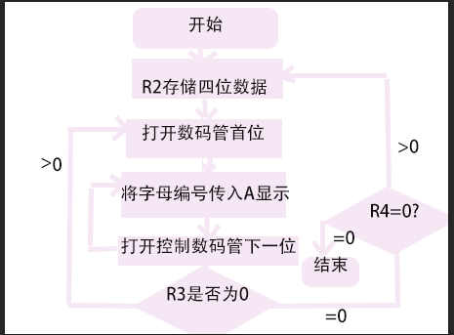图3.3.1ERR-中断显示示意图

开始

赋值A初值

将A的值传p0

>0

开始流水灯

延时，左移A值

判断R5计数器

=0

结束

图3.3.2流水灯工作示意图

3.3.3内部RAM的使用说明

R2，R3，R4：延时功能

R5：做计数器，记录显示次数

R0：存储显示数码管的个数。

3.3.4程序代码

DISPLAY:

MOV R2,#04H ; 立即数#04H传入R2寄存器，初始化

MOV R4,#80H

DIS1: ;显示第一位E

MOV P0,#01H ;

MOV A,#0EH ;读取E在数码管的段码

ACALL TRANSFER ;进行转换

AJMP DIS2 ;跳转到第二位

TRANSFER: ;转换数码管的值并写入数码管

MOV DPTR,#SMGTAB

MOVC A,@A+DPTR

CLR P0.6

MOV R3,#8

AJMP AA

AA:

RRC A ;带进位左移

MOV P0.7,C ;c为左移得到的进位标志

CLR P0.4 ;下降沿发生移位

NOP

NOP

SETB P0.4

DJNZ R3,AA

CLR P0.5 ;下降沿将数据送到输出锁存器

NOP ;用NOP指令产生方波

NOP

SETB P0.5

MOV R7,#14H

ACALL DLY ;

RET

DIS2:

MOV P0,#06H ;

MOV A,#12H

ACALL TRANSFER

AJMP DIS3

DIS3:

MOV P0,#08H

MOV A,#13H

ACALL TRANSFER

DJNZ R4, DIS1 ;循环显示数码管，显示有一定的时间

MOV R4,#250 ;赋值R4，R3，R2，为后续延时功能计时

MOV R3,#50

MOV R2,#250

MOV P0,#00H ;关闭数码管

AJMP THREETIME

THREETIME: ;进行延时的关闭数码管

DJNZ R3,THREETIME ;重新赋值R3，为关闭数码管时间存储数据

DJNZ R4,THREETIME

DJNZ R2,THREETIME

DJNZ R5,DIS1 ;若R5不为0，则继续显示

AJMP OVER ;退出显示

四**、**结果分析

4.1功能1展示

按下矩阵键盘第一个按键，结果如图4.1.1所示：

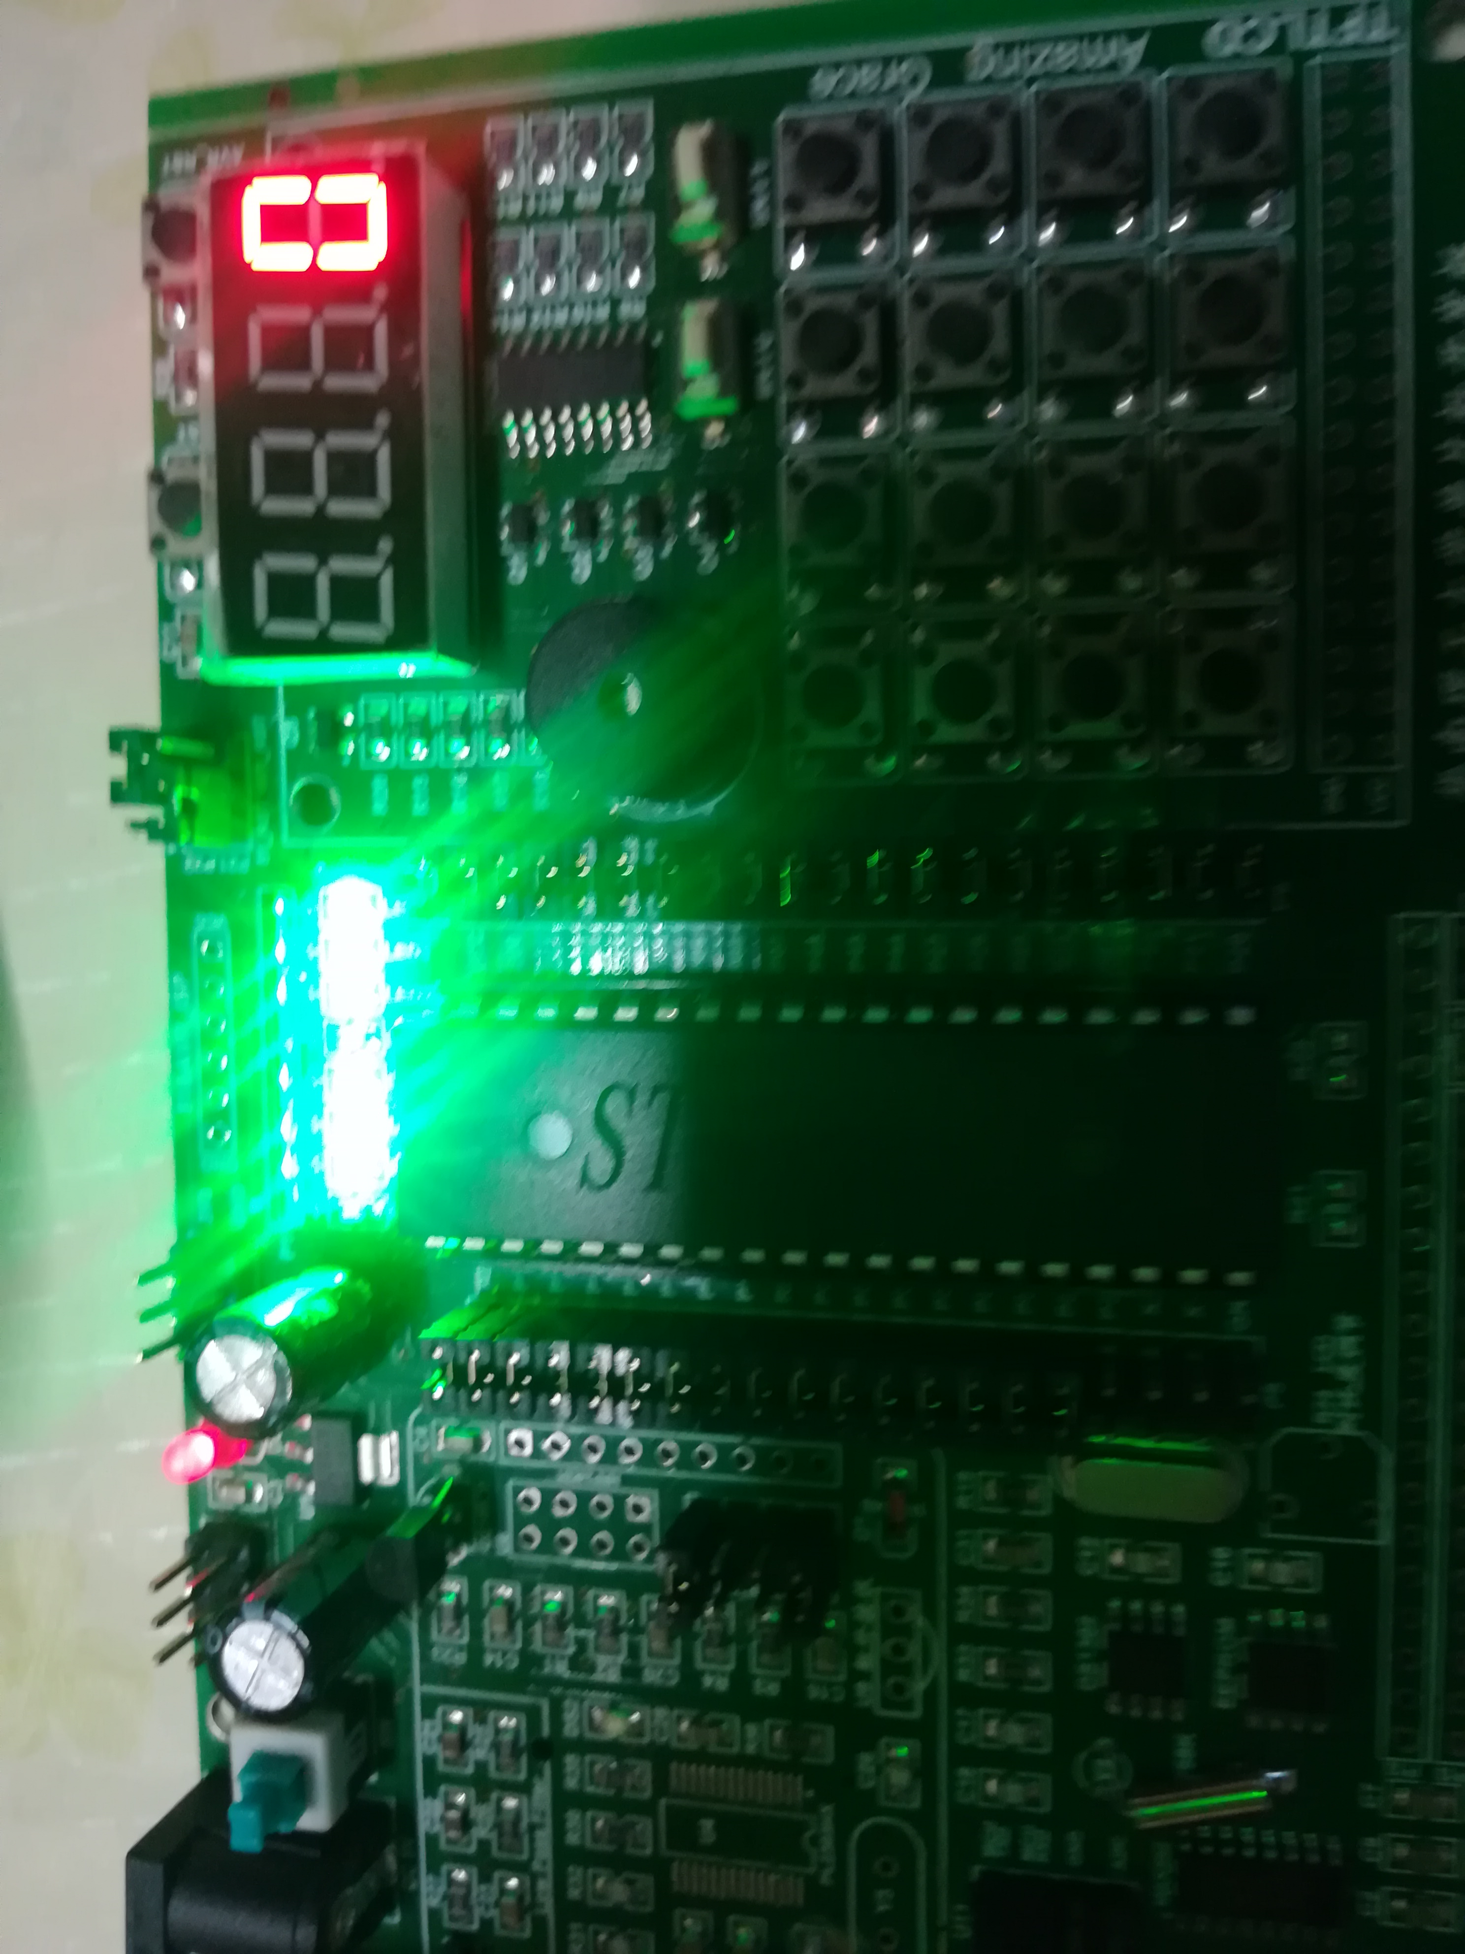

图4.1.1按第一个键效果

依次按下矩阵键盘从左到右、从上到下的顺序的16个键，数码管的最右边一位依次显示0、1、2、3、4、5、6、7、8、9、A、b、C、d、E、F，数码管显示1s左右后灭,0~F的字符段显示如图4.1.2：

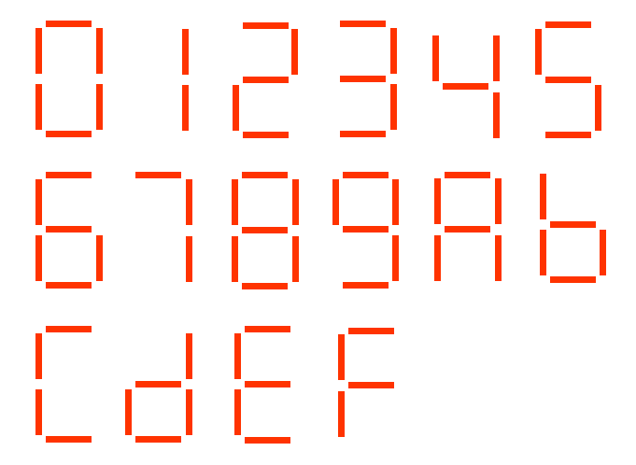

图4.1.2数码管显示16进制字符

4.2功能2展示

当按下矩阵键盘的第1~8或9~16键，按照从右到左的顺序分别点亮各LED灯，led灯亮了之后延时一段时间自动熄灭。如图4.2.2是按下第4个键时的效果图：

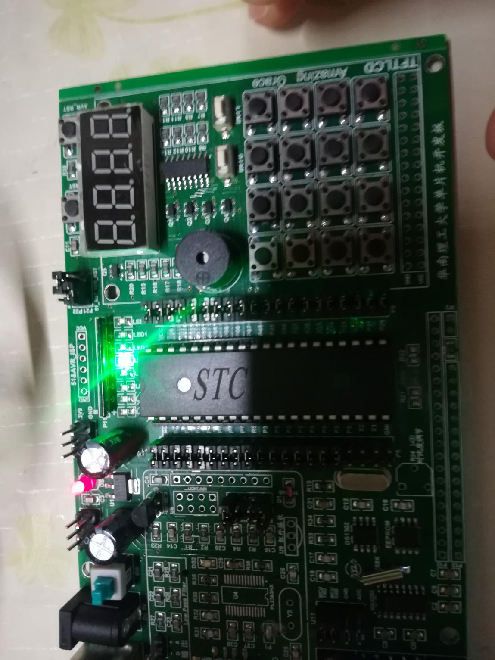

4.3功能3展示

当打开开关时，显示err-，延时一段时间，接着数码管关闭一段时间，重新显示数码管，重复3次后停止。原本是这样的想法，然而出现的结果一直重复显示数码管，没有停止，并且出现另外的问题是一打开电源就显示，本来应该是按下中断键后显示的。

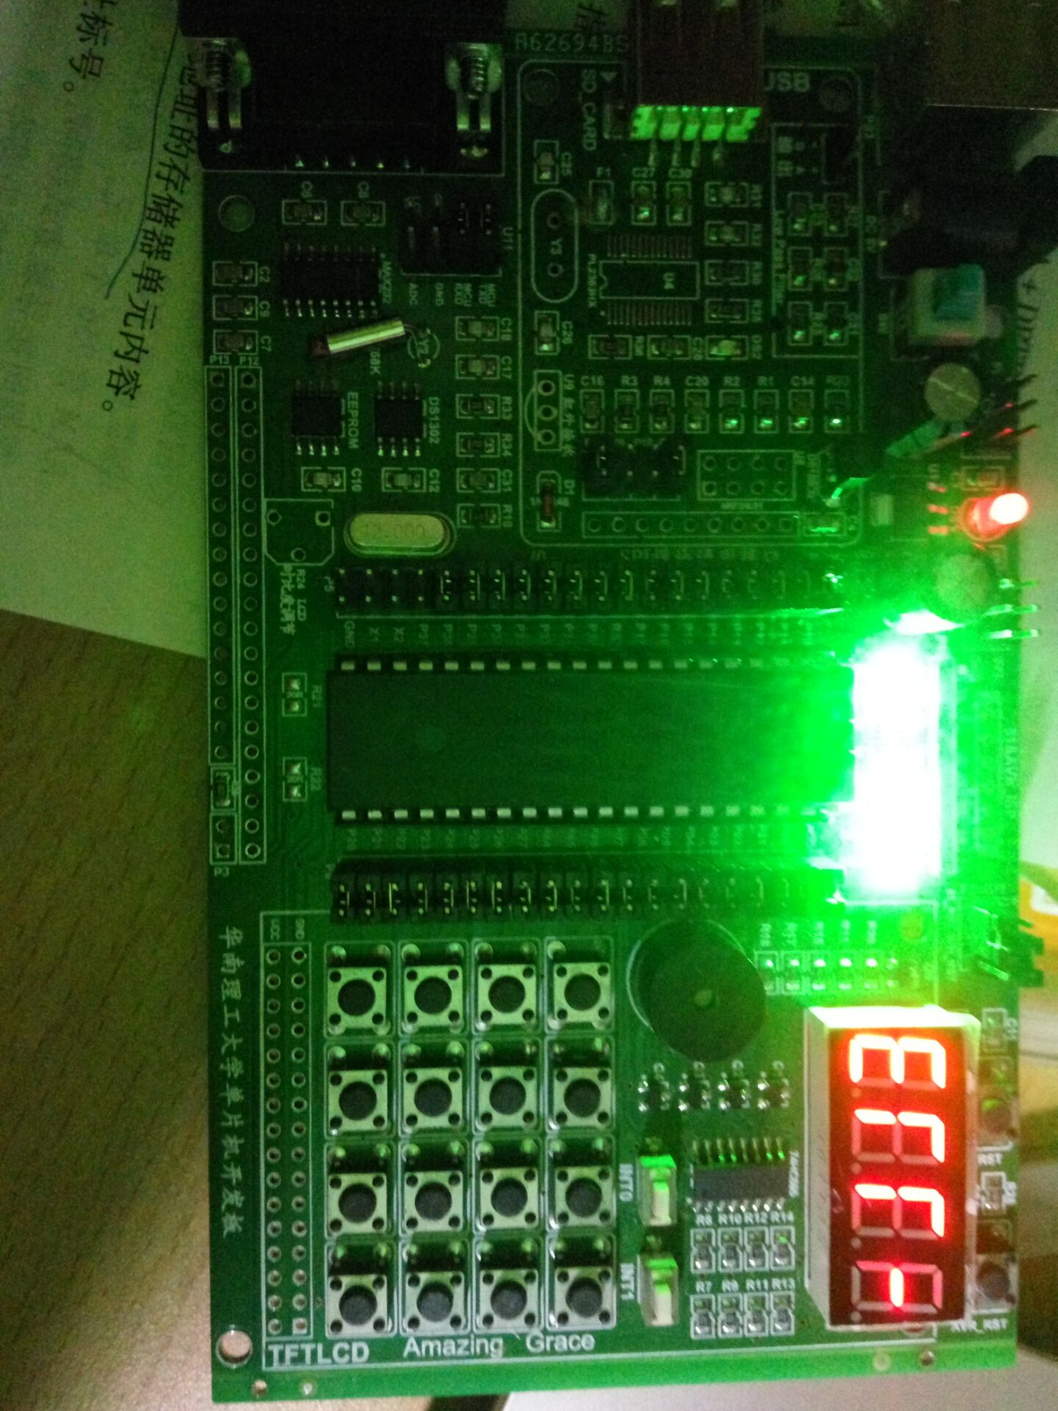

图4.3效果展示

1. 课程设计总结

自评成绩：良好

通过这次实验，我熟练掌握了keil和烧录软件stc的基本用法，比较深刻地认识了单片机的内部结构和汇编语言的写法，收获颇丰，同时，和队友的合作也让我们共同进步得更快。

本人由于平时在学习上花的功夫不够多，所以这次课程设计是相当吃力的，但是我对于自己的劳动成果很满意，因为我这次花的时间是很多的，虽然最后实现的功能一般，但是每一行代码我都是自己写出来的，不懂的地方全都通过同学或者上网、看老师给我们的资料、根据师兄师姐的经验，最后全都搞懂了。我主要是写第一和第二个功能的代码，当我把程序下载到单片机，再打开单片机的开关，看到自己做的功能成功的那一刻，我的内心是很满足的。虽然别人只用了一天就写出了前两个功能，而我用了五六天，但是对于平时上课都一脸懵逼的我，这就是很大的进步了。同时，我也体验了一回打代码的乐趣，这是我连续打代码的周期最长的一次实验，每当解决一个bug,每当想到了哪个地方可能逻辑错了，脑袋就瞬间变得很清醒很快乐。更多的是，我意识到自己掌握的知识实在匮乏，我将努力地去复习单片机的知识。